МБОУ Щенниковская ОШ

Вклад щенниковцев в дело Великой Победы

Выполнила:
Смирнова Виктория,
ученица 8 класса
Руководитель:
Ванюшина Н. В.,
учитель истории

с. Щенники
2020 г

Цель: сохранение памяти о Героях Великой Отечественной войны
Задачи:
- Формирование у подрастающего поколения высокого патриотического сознания, верности Отечеству;
- Воспитание у учащихся готовности к защите Родины, уважительного отношения к старшему поколению.
- Формирование активной жизненной позиции;

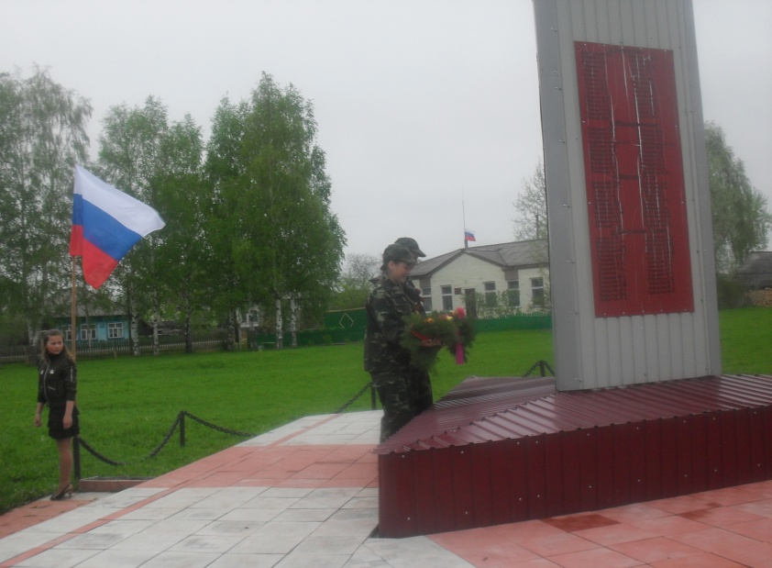

Содержание

- Великая Отечественная война 4

- Наши земляки – участники Великой Отечественной войны 5

- Навечно в памяти народной 8

- Литература 9

Вводная часть
Есть события, даты и имена людей, которые вошли в историю страны и даже в историю всей Земли. О них пишут книги, рассказывают легенды, сочиняют стихи и музыку. Главное же – о них помнят. Эта память передается из поколения в поколение и не дает померкнуть далеким дням и событиям. Одним из таких событий стала Вов нашего народа против фашистской Германии. Память о ней должен сохранить каждый россиянин.
Великая Отечественная! Под таким названием вошла в историю священная война советского народа против фашистского нашествия в 1941 – 1945 годах. 1418 дней и ночей продолжалась война – ожесточенная схватка с врагом человечества – германским фашизмом.
Наша страна готовится к 75-летию Победы. День Победы занимает особое место среди праздников, отмечаемых в нашей стране.
Многие из жителей нашего района принимали участие в освобождении нашей Родины от фашистских захватчиков.
Все дальше и дальше вглубь истории уходят события Великой Отечественной войны. Но никогда не изгладятся эти события из нашей памяти и тех, кто в полной мере познал и горечь отступления, и радость великих побед. Они сокрушили на полях сражений ненавистного врага, они бессонными ночами ковали победу у станков в тылу. Время никогда не сотрет из нашей памяти их подвиг.

Приближающийся праздник Победы – это итог великого подвига народа на фронте и в тылу. 1418 дней шла война. Ни одного из этих дней, тяжелого или радостного, нельзя выбросить из великой летописи нашей Победы. Солдат и маршал на фронте, рабочий у станка, крестьянка в поле, политрук в огненной атаке и учитель в школьном классе делали одно общее дело, приближая желанный час.

Основная часть
Человек – труженик и воин – победитель – это гордость и слава России, это символ величия нашей страны и надежды на будущее!
Мы – поколение, которое не испытало ужасов войны и знает о ней из уроков истории, книг, фильмов и из рассказов тех, кто прошел войну – ветеранов. Мужество, сила духа и самоотверженность советских воинов для нас пример беззаветного служения Отечеству.

Из Шарангского района на фронт было призвано –
6 375 человек
из них щенниковцев – 600 человек
Погибло – в районе 3 583 человека
из них 312 человек- щенниковцев
Вернулось с фронта – 288 человек

Щенниковцы – участники Великой Отечественной войны:

Белышев Василий Александрович 1920г.р.
Беляев Елизар Павлович 1921г.р.
Демин Сергей Михайлович 1918г.р.
Касьянов Алексей Прокопьевич
Лютов Иван Алексеевич дошел до Берлина и принимал участие в героическом штурме и взятие Берлина
Шевелев Василий Григорьевич 1919г.р.
Куклин Михаил Поликарпович 1925г.р.
Макаров Алексей Кузьмич 1925г.р.
Макаров Кузьма Петрович 1915г.р.
Созинов Александр Николаевич
Созинов Федор Михайлович
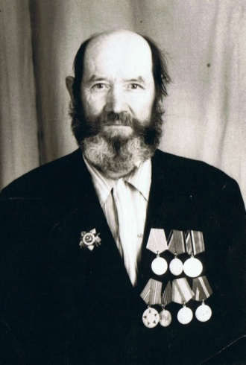
Об одном из ветеранов я расскажу.
Алексей Прокопьевич Касьянов из деревни Копани один из тех, кому удалось пройти через это огненное пекло и, пусть и израненному, вернуться на родину.
Родился Алексей 22 марта 1924 года в деревне Копани в большой крестьянской семье. После окончания начальной школы пошёл на работу в колхоз. Ходил по наряду, добросовестно выполнял весь цикл сельскохозяйственных работ.
24 августа 1942 года Алексея призвали на фронт. Для обучения военному делу его в числе других призывников направили в Песочный лагерь под Костромой, где готовили по различным воинским специальностям.
Автомат на фронте…Рядовой Касьянов стал автоматчиком. В мае 1943 года его рота влилась в 16-гвардейскую механизированную бригаду и вступила в бой на Центральном фронте. Несмотря на то, что главные сражения летом 1943 года развернулись на Курской дуге, на центральном направлении наши войска также не давали немцам передышки. Тяжёлые бои шли за каждую деревню и село, медленно, но верно войска Красной Армии продвигались на запад, всё дальше от Москвы, выбивая фашистов с хорошо укреплённых рубежей, бригада несла существенные потери. Нередко немцы и сами переходили в контрнаступления и, тогда уже нашим солдатам приходилось отражать яростные атаки. К чести гвардейцев, они ни разу не отступали.
29 августа во время одной из атак Алексей получил пулевое ранение в ногу. Лечение в госпитале в Наро – Фоминске и – вновь передовая. В составе 16- гвардейской Ельнинско - Смоленской дивизии опять на запад, освобождать Белоруссию.
Со своим родным «ППШ» Касьянов прошёл немало верст по полям и дорогам Белоруссии. Какие только боевые задачи не выполняли автоматчики! Атаки на немецкие позиции, «зачистка», как говорят сейчас, освобождённых сёл и деревень, поддержка огнём и прикрытие полковой разведки, идущей за «языком».
15 января 1944 года немецкая мина чуть не прервала жизнь солдата. Получив тяжелое осколочное ранение груди, Алексей Прокопьевич был отправлен в Смоленский эвакогоспиталь. После сложных операций и долгого лечения, он был комиссован и вернулся в родную деревню инвалидом второй группы.
Кузнечный молот в мирной жизни… После таких ран отдыхать бы, восстанавливать здоровье, но разве мог он сидеть дома, когда в колхозе так не хватало мужских рук? Алексей Прокопьевич начал работать в кузнице. Как с пробитым лёгким освоил он эту тяжёлую работу, одному лишь ему ведомо, но через некоторое время стал первоклассным кузнецом, мастером на все руки. Ремонт сельскохозяйственного оборудования, техники, подковка быков и лошадей, лудильные и паяльные работы – всё это он выполнял мастерски. До самого выхода на заслуженный отдых Алексей Прокопьевич Касьянов трудился в кузнице, на мельнице, на пилораме.
За ратные заслуги Алексей Прокопьевич награждён орденом Отечественной войны второй степени, многочисленными медалями.
Соберутся 9 мая участники тыла, поднимут законные «фронтовые» сто грамм, помянут и его, которого уже нет с нами рядом.
15 мая 2011 года он скончался.

Дорогой ценой досталась победа. Мы победили, потому что фронт и тыл были едины. Советский тыл был прочным на протяжении всей войны. Он обеспечил Вооруженные Силы всем необходимым для полного разгрома врага. Армии нужен был хлеб, военной промышленности сырье. Огромные задачи встали перед сельским хозяйством. В деревне было трудное положение так как ушли на фронт руководители колхозов, специалисты, вся основная часть взрослого населения. Для нужд войны мобилизуется немало машин, десятки тысяч лошадей. Все заботы приняли на свои плечи женщины, старики, подростки.

Немного осталось в нашем селе в живых тех, кто во время войны работал, ковал , не жалея сил, великую победу.
В настоящее время в Щенниковской администрации остались в живых всего 4 труженика тыла.
В 2015 году их было 15 человек.
В 2005 году – 56 человек.
В 1995 году – 130 человек.

Очень прескорбно, что их становится все меньше и меньше. Хочется рассказать о трудовом подвиге такой женщины как Чертищева Фаина Федоровна
Чертищева Фаина Федоровна
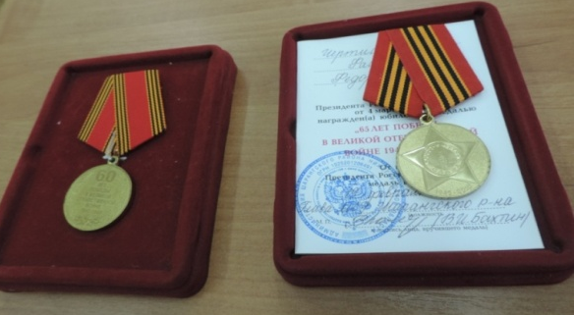
Началась война. Отец ушел на фронт, и пришлось девочке Фаине стать помощницей матери во всем. В ее памяти от тех лет - ударный труд от зари до зари на колхозных полях, горькая разлука с родиной, когда вместе с такими же молоденькими девчушками она была отправлена на «оборонные работы» в чужие края. Тяжелый труд в лесу, холод, скудное питание, и наконец-то долгожданное возвращение домой.
Родина высоко оценила подвиги тружеников тыла. Многие награждены орденами и медалями. Фаина Федоровна одна из них.

31 участник Великой Отечественной войны похоронен на Щенниковском кладбище. Учащиеся нашей школы постоянно ухаживают за могилами.

Заключение
Сколько бы лет ни прошло со дня окончания Вов, это великое событие всегда будет жить в наших сердцах, так же как наша память будет хранить имена тех, кто отдал свои жизни, защищая Родину.
Задача нашего поколения – сберечь память о подвигах героев и передать следующим поколениям. Зная печальные страницы нашей истории, не допустить повторения войны.
Мы горды, что наши земляки внесли свой вклад в защиту нашей Родины и были награждены орденами и медалями за боевые заслуги. Многие из них не вернулись с полей Великой Отечественной войны.
Вечная им память!

Литература:
- У чистых рек, среди лесов зеленых. – Нижний Новгород. ГИПП «Нижполиграф», 1997 256 с.
- Победа. Правда. Память. Нижний Новгород: Деком, 2005 - 224 с.
- Воспоминания труженицы тыла Чертищевой Ф. Ф.

